**TRƯỜNG ĐẠI HỌC CÔNG NGHIỆP HÀ NỘI**

**KHOA CÔNG NGHỆ THÔNG TIN**

**======***======**

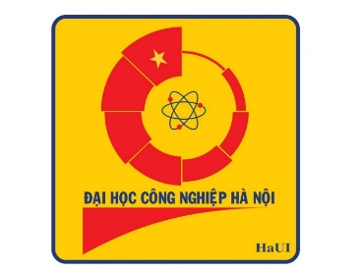

BÁO CÁO BTL THUỘC HỌC PHẦN:

THỰC TẬP CƠ SỞ NGÀNH

**THỰC TẬP CƠ SỞ NGÀNH**

**THIẾT KẾ WEBSITE BÁN QUẦN ÁO**

|  |  |
| --- | --- |
| **GVHD:** | Vũ Việt Thắng |
| **Nhóm - Lớp:** | 10 – **IT6065** |
| **Thành viên:** | Nguyễn Đức Anh |
|  | Nguyễn Duy Đại  Trầm Văn Duy  Phạm Việt Đức |
|  | Chu Quốc Khánh |
|  |
|  |

Hà Nội, Năm 2023